
Toutes les couleurs sont-elles dans la nature ?

Agir, s’exprimer, comprendre à travers les activités artistiques

Lieu : cour d’école, parc, bois proche/ Objectif EDD : découvrir la biodiversité locale

Matériel : Fiche consigne/Boîte de collecte par équipe

Activité de découverte

Consigne :
Cherche dans la nature 12 couleurs différentes et complète la boîte.
Consignes de respect de l’environnement :
Sans arracher trop d’éléments, sans dégrader la nature.

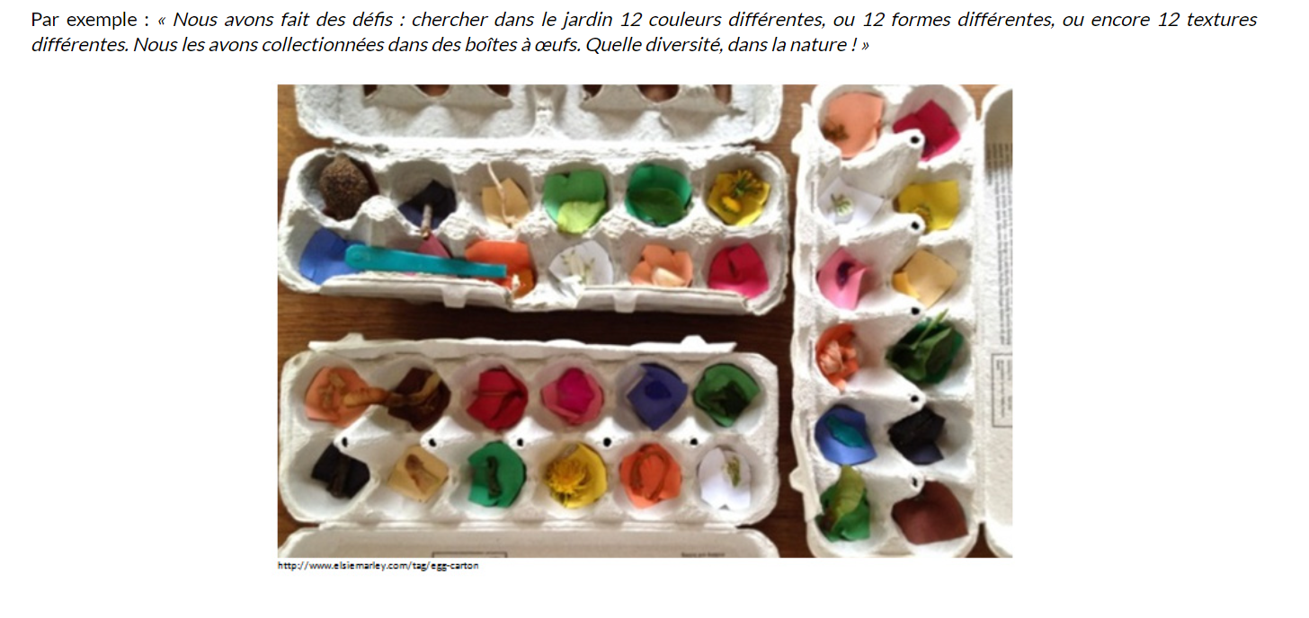

Exploitation en classe
Lien développement durable :
→ Sensibilisation à la biodiversité et au respect du vivant

Compétence des programmes 2026 :
- S’approprier les constituants plastiques (couleurs, formes, matières, rythmes, etc.).

Écogestes qui peuvent être associés :
Opération nettoyons la nature au printemps

Ressources :
Bienvenue sur Vigienature École | Vigienature École
Activité pédagogique nature : Enseigner dehors - Salamandre - École Salamandre

